[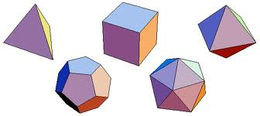](http://www.google.com.sa/imgres?q=%D8%AA%D8%AD%D8%B6%D9%8A%D8%B1+%D9%85%D9%81%D9%87%D9%88%D9%85+%D8%A7%D9%84%D9%85%D8%AC%D8%B3%D9%85%D8%A7%D8%AA&start=97&hl=ar&safe=active&sa=X&tbo=d&biw=1366&bih=620&tbm=isch&tbnid=O3yCUWw_40g3WM:&imgrefurl=http://www.brooonzyah.net/vb/t129865.html&docid=Q8n_DPNKlMHaTM&imgurl=http://www.math.rutgers.edu/~erowland/images/platonicsolids.gif&w=636&h=284&ei=J064UOzLIMa50QWps4CoCg&zoom=1&iact=hc&vpx=987&vpy=129&dur=1209&hovh=150&hovw=336&tx=244&ty=79&sig=109835929441876541197&page=5&tbnh=119&tbnw=266&ndsp=28&ved=1t:429,r:4,s:100,i:16)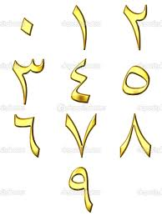

من الى

|  |
| --- |
| التمهيد: مرجعة الدرس السابق تقوم المعلمة بعرض كرة وتسال الطالبات عن اسمها و عن سبب تسميتها |

|  |  |  |  |  |
| --- | --- | --- | --- | --- |
| التقويم | الوسيلة | العرض | المحتوى | الهدف |
| ما هذا الشكل ؟ | كرة اسطوانة و مكعب | تعرض المعلمة كل مجسم و تكرر اسمه و الطالبات من بعدها بشكل جماعي ثم فردي مع تمرير المجسم على الطالبات | النطق | ان تنطق الطالبة الكلمات الاتية  كرة  مكعب  أسطوانة |
| ما هذا الشكل ؟اين يكون | الطالبات  بعض الصور | تعرض المعلمة شكل المجسمات مع تسميتها و لصقها على السبورة ثم تقوم بعرض صورة للمجسمات و على الطالبات تسميتها ووضعها في المكان المناسب لها | التعميم | ان تربط المجسم بشكله |
| تكوين المجسمات | صلصال | تقوم المعلمة بصنع المجسمات من الصلصال و تطلب من الطالبات ان يصنعنا المجسم | تغذية راجعة | ان تصنع الطالبة المجسمات |
| --- | الكتاب | تشارك المعلمة الطالبات في الاجابة على اسئلة الكتاب مع اعطائها الفرصة للمحاولة | تغذية راجعة | ان تجيب الطالبة على اسئلة الكتاب |
|  |  |  | الجانب الديني | ان تحمد الله على نعمة |

[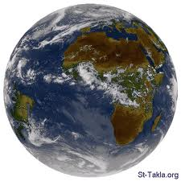](http://www.google.com.sa/imgres?q=%D8%A7%D8%B4%D9%83%D8%A7%D9%84+%D9%83%D8%B1%D9%88%D9%8A%D8%A9&start=169&hl=ar&safe=active&sa=X&tbo=d&biw=1366&bih=620&tbm=isch&tbnid=yVwWI2iR-GNOjM:&imgrefurl=http://www.bdr130.net/vb/t812719.html&docid=xTtczDPiyjNhJM&imgurl=http://st-takla.org/Pix/Nature/Planets-and-Earth/www-St-Takla-org__Round-Earth.gif&w=450&h=450&ei=p1O4UMXqO6HH0QXAsoBI&zoom=1&iact=hc&vpx=951&vpy=264&dur=522&hovh=225&hovw=225&tx=128&ty=145&sig=109835929441876541197&page=7&tbnh=141&tbnw=141&ndsp=29&ved=1t:429,r:70,s:100,i:214)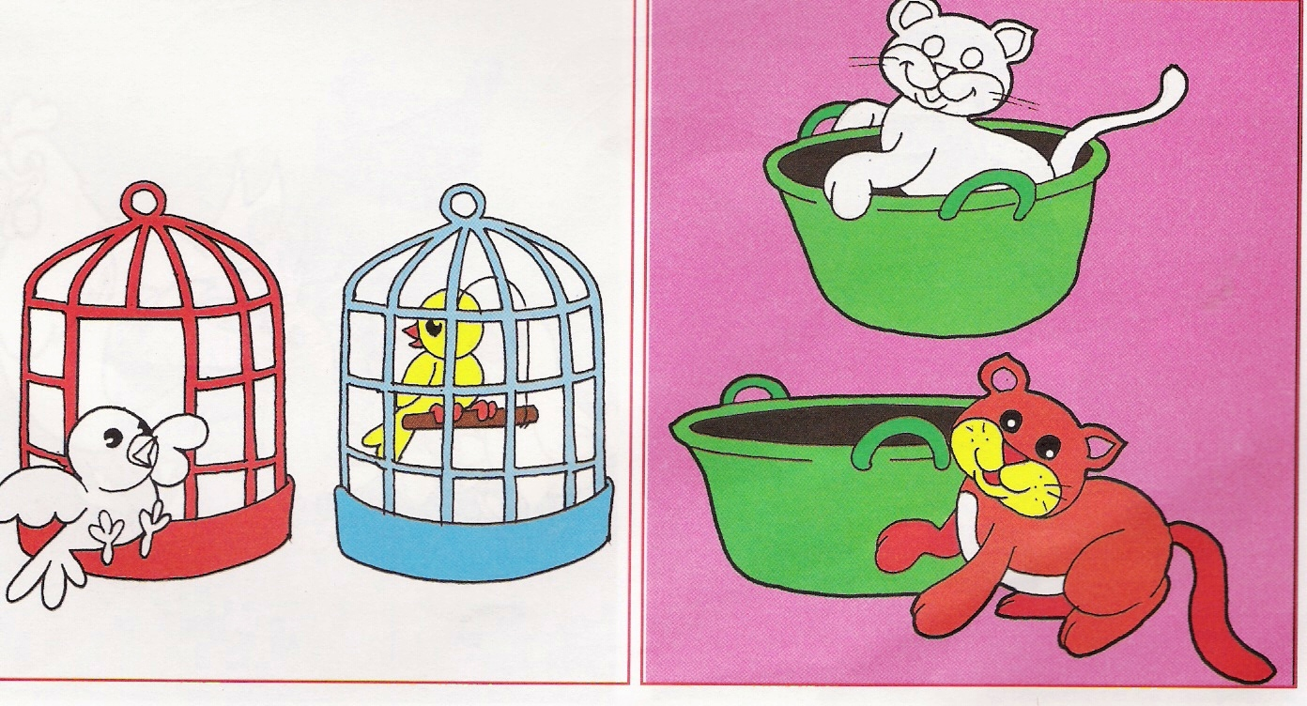 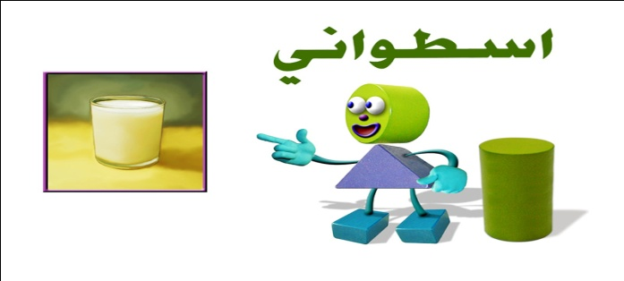



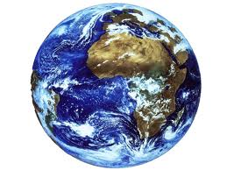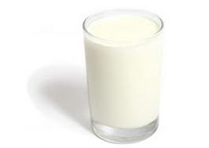

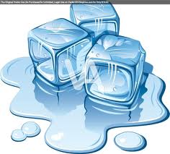 [](http://www.google.com.sa/imgres?q=%D8%B3%D9%8A%D8%A7%D8%B1%D8%A9&start=323&hl=ar&safe=active&sa=X&rlz=1T4RNQN_enSA457SA457&biw=1366&bih=622&tbm=isch&prmd=ivns&tbnid=YbxC_0UB-eGeoM:&imgrefurl=http://forum.almuraba.net/thread30743&docid=Rs0xsGgbA4Ud4M&imgurl=http://forum.almuraba.net/img/Cars_1333995263_585.jpg&w=900&h=600&ei=CdSlUPi3POmd0QXLtQE&zoom=1&iact=hc&vpx=263&vpy=320&dur=4002&hovh=183&hovw=275&tx=101&ty=120&sig=111855262544850907954&page=17&tbnh=139&tbnw=225&ndsp=20&ved=1t:429,r:26,s:300,i:82) 